**프로그램 명: coci_tablica**

제한시간: 1 초

페리카는 수학을 잘 한다. 단 그의 하나의 약점은 더하기와 나누기이다. 그를 돕기 위해 선생님은 다음과 같은 문제를 제시했다.

2행 2렬 테이블이 주어지고 4 개의 숫자 A,B,C,D 가 주어진다.

이 테이블의 값은 다음과 같이 약속한다.

a/c + b/d

문제는 시계 방향 90 도 씩 회전하면서 테이블의 값을 구할 때 가장 큰 값을 얻기위한 최소 회전 수를 구하는 것이다.

다음은 90 도 회전 하는 경우의 그림이다.

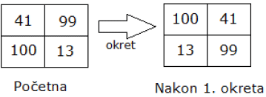

**입력**

* 첫 줄에는 A,B 가
* 두 번째 줄에는 C,D 가 주어진다.

네 수는 정수이고 100 을 넘지 않는다.

**출력**

최소 회전 수를 출력한다.

**입출력 예**

입력

1 2

3 4

출력

2

입력

5 9

7 2

출력

0

입력

41 99

100 13

출력

1

출처:coci 2010